**«Горячая линия» по профилактике клещевого энцефалита**

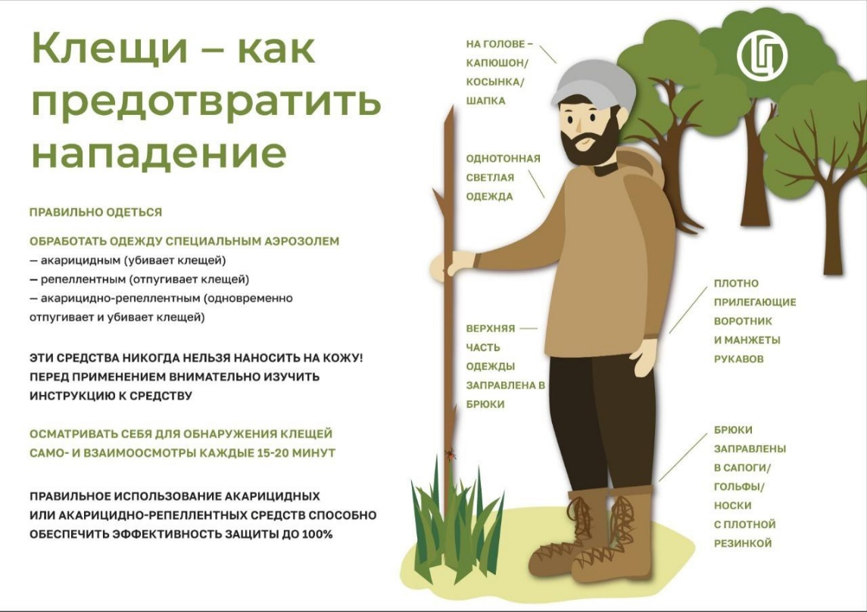

Клещи – переносчики инфекционных заболеваний. Одно из них - клещевой энцефалит, острое вирусное заболевание. Последствия перенесения болезни могут быть самые разные, в том числе поражение нервной системы, инвалидность и даже смерть.

Обратиться с вопросами по профилактике клещевого энцефалита и инфекций, передающихся клещами, можно на тематическую "горячую линию". До 13 мая 2024 года Управление Роспотребнадзора по Белгородской области рассказывает о правилах индивидуальной защиты от нападения клещей, о порядке вакцинации от клещевого энцефалита, что делать и куда нужно обращаться, если произошло присасывание клеща, а также, что делать, если результат исследования клеща на боррелиоз оказался положительным. Еще на горячей линии можно получить информацию об основных признаках клещевого вирусного энцефалита и клещевого боррелиоза.

По всем этим и другим вопросам можно обратиться по телефону **"горячей линии" Управления: 8-800-222-04-31** (звонок бесплатный)

- в рабочие дни с 10:00 до 17:00

- в пятницу - с 10:00 до 15:45 (перерыв с 12:00 до 12:45)

Кроме того, для оказания консультативной помощи гражданам и юридическим лицам в Федеральной службе по надзору в сфере защиты прав потребителей и благополучия человека организована работа **Единого консультационного центра по телефону: 8-800-555-49-43** (звонок бесплатный).